**Játék terv**

Játéknév: Air Race

**Játék leírása:**

3D s játék. Repülőgépet kell majd irányítani, objektumokra tüzelni, és akadálypályán   
megpróbálni a legjobb időeredményt elérni. Egy Míg-21 es vadászgépet kell majd irányítani a játékban

**Játék működésének rövid leírása/bemutatása:**

A játék betöltésekor be kell jelentkezni, ha nincs regisztrált fiók, akkor a weboldalon be kell regisztrálni. Ha a játékba bejelentkezett, akkor lesz két opció „story” és „akadály”.

A story első pályáján meg lehet ismerni, hogy a játékkal hogyan kell játszani (irányítás, pályaelemek). A pályán objektumokra lehet lőni majd gépfegyverrel és rakétával, gomblenyomással lehet majd a fegyverzet között választani.

Az irányítást a a(balra), s(le), w(fel), d(jobra) gombokkal lehet majd megvalósítani.  
Sebességet a nyilakkal lehet majd állítani. A felfelé nyíl: seb. növelése és a lefelé nyíl: seb. csökkentése

A story opció legelején az első pályát lehet majd kiválasztani, és ha ezt teljesítettük, akkor unlockolni lehet a következő pályát és ez a többire is így igaz. Ezután ha kijátszottuk a story opciót akkor ki lehet választani az akadálypálya opciót. Itt checpointokon keresztülrepülve lehet teljesíteni a pályát és a jobb felső sarokban mutatni fogja az időeredményt, az időeredmény csak akkor mentődig el , ha az jobb az előzőnél. Az időeredmények a weboldalon megtekinthető az összes játékoséval együtt. Ez egy táblázatban lesz megjelenítve pályákra osztva és időrendi sorrendben (legjobb eredmény az első)

**Adatbázis**

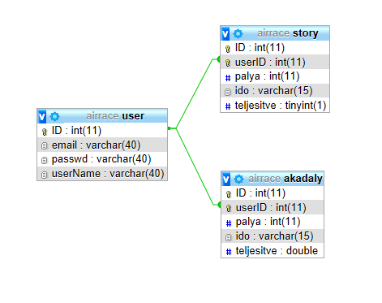



Adatbázis neve: airrace

user tábla:

ID: PK ,egyedi azonosító

email: felhasználó email címe

passwd: felhasználó jelszava

userName: felhasználó neve

akadaly tábla:

ID: PK ,egyedi azonosító

userID: user egyedi azonosítója

palya: pálya sorszáma

ido: a pálya elvégzésének ideje

teljesitve: boolean változó, ha teljesítve van igaz , ha nem akkor hamis

story tábla:

ID: PK ,egyedi azonosító

userID: user egyedi azonosítója

palya: pálya sorszáma

ido: a pálya elvégzésének ideje

teljesitve: boolean változó, ha teljesítve van igaz , ha nem akkor hamis

A weboldalon való regisztráció után létrehozza a megadott adatokkal a táblákat  
az adatbázisban az összes pályára. A pályákon alapértelmezett adatokkal

story tábla:

ID: PK ,egyedi azonosító

userID: user egyedi azonosítója

palya: pálya sorszáma

ido: a pálya elvégzésének ideje (null)

teljesitve: boolean változó, ha teljesítve van igaz , ha nem akkor hamis : (0)

Ugyan így hozza létre az akadaly táblákat

A weboldalon a játékról lehet olvasni és a benne lévő repülőről a főoldalon . Az időeredményeket is itt lehet megnézni a leaderboard menüponton

**Modellezés**

Blenderben (3.6.0) –ban fog megvalósulni. Elsőnek egy prototípus modellt fogok csinálni amit a játék fejlesztése során fogok használni, ha már megvan az irányítás és az összes pálya, akkor csinálni fogok egy realisztikusabb modellt ami véglegesen lesz majd a játékban. Realisztikusság alatt értem: kinézet, lapátok mozgása

Projekthez használt szoftverek:

Visual Studio Code (Frontend, Backend)

Unity, Visual Studio 2019 (Játék)

XAMPP (Adatbátis)

Blender (modellezés)